 | COLÉGIO PEDRO II - UNIDADE SÃO CRISTÓVÃO III  3ª SÉRIE – MATEMÁTICA – PROFº MARCOS –  www.professorwaltertadeu.mat.br

SUPERENGE 11 - GABARITO
1) (UERJ) Numa sala existem cinco cadeiras numeradas de 1 a 5. Antonio, Bernardo, Carlos, Daniel e Eduardo devem se sentar nestas cadeiras. A probabilidade de que nem Carlos se sente na cadeira 3, nem Daniel na cadeira 4, equivale a:
a) 16%
b)54%
c)65%
d)96%

Solução:
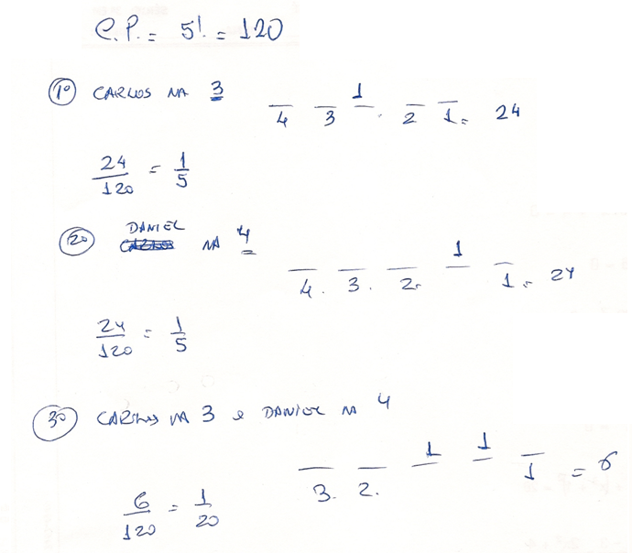

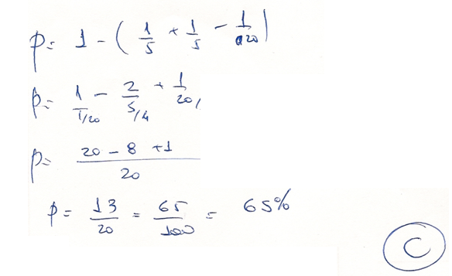

2) Determine o raio da circunferência circunscrita ao triângulo de lados que medem 4 cm, 5 cm e 6 cm.
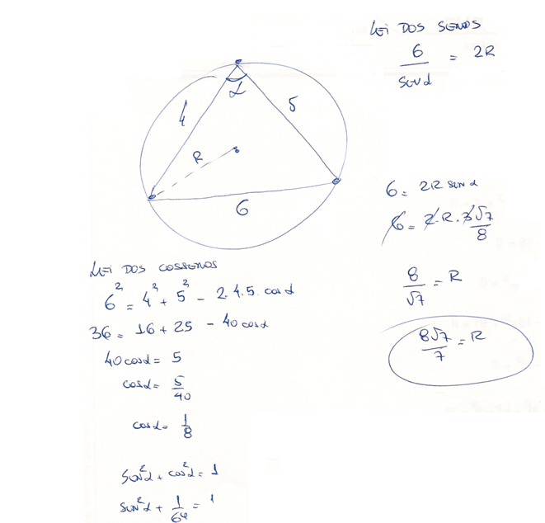
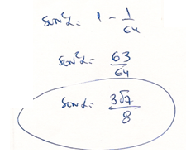

3) (UERJ) Considere o triângulo ABC mostrado, onde os ângulos A, B e C estão em progressão aritmética crescente. Determine os valores de cada um desses ângulos, respectivamente, sabendo que:
$\text{senA}+\text{senB}+\text{senC}=\frac{3+\sqrt{3}}{2}$.

Solução. Considerando três termos em PA como x – r, x, x + r, a soma será (x – r + x + x + r) = 3x. Representando os ângulos do triângulo como esse trio e sabendo que a soma dos ângulos internos vale 180º, temos:
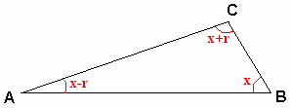
$\begin{aligned}\left\{A=x−r | \right.\left\{B=x | \right.\end{aligned}$.

Calculando as expressões dos senos e utilizando a condição, temos:

$$\begin{aligned}\begin{aligned}\left\{\text{senA}=\text{sen}(\text{60}º−r)=\text{sen}\text{60}\text{ºcos}r−\text{senr}\text{cos}\text{60}º=\frac{\sqrt{3}\text{.}\text{cos}r}{2}−\frac{\text{senr}}{2} | \right.\left\{\text{senB}=\text{sen}\text{60}º=\frac{\sqrt{3}}{2} | \right.\end{aligned} \\ \end{aligned}$$

4) (UNICAMP)
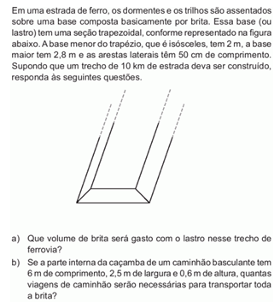
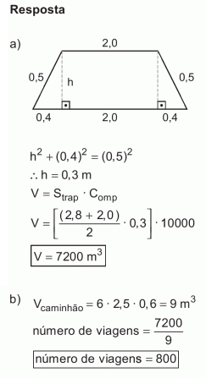

5) (UNICAMP)
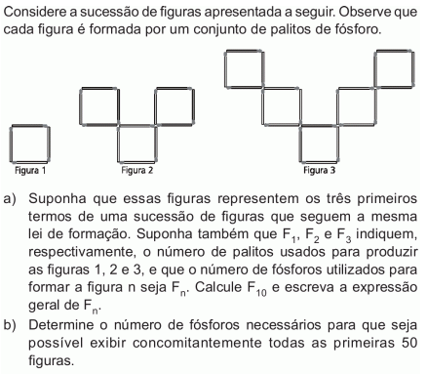
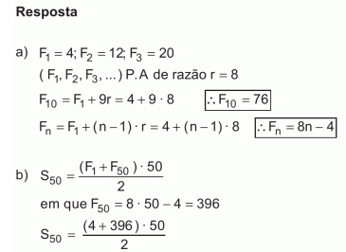

6) (UNICAMP)
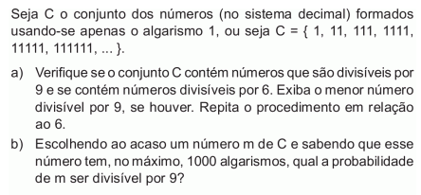
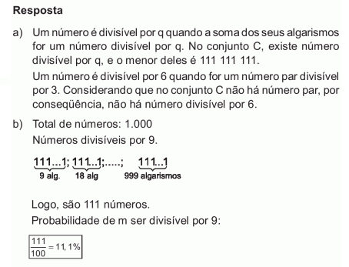

7) (UNICAMP)
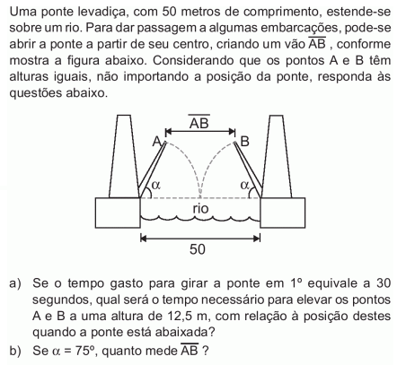
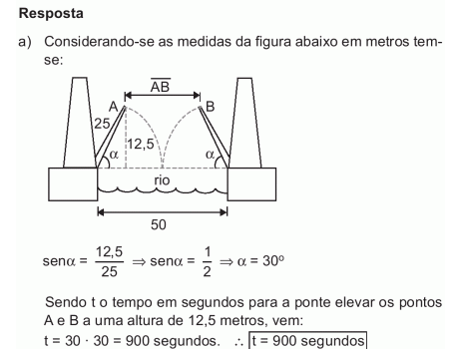
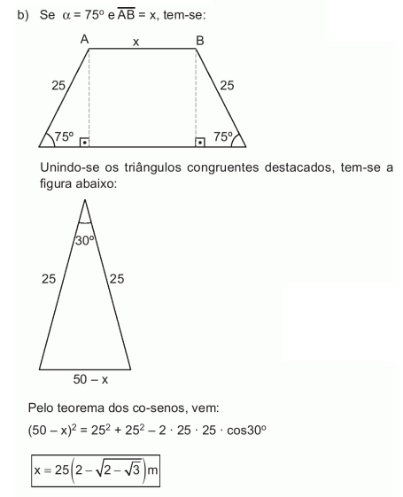

8) (UNICAMP) Considere, no plano xy, as retas y = 1, y = 2x – 5 e x – 2y + 5 = 0.
a) Quais são as coordenadas dos vértices do triângulo ABC formado por essas retas?
b) Qual é a área do triângulo ABC?

Resposta:
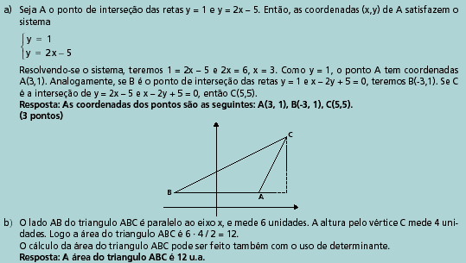

9) (UNICAMP) Em Matemática, um número natural a é chamado palíndromo se seus algarismos, escritos em ordem inversa, produzem o mesmo número. Por exemplo, 8, 22 e 373 são palíndromos. Pergunta-se:
a) Quantos números naturais palíndromos existem entre 1 e 9.999?
b) Escolhendo-se ao acaso um número natural entre 1 e 9.999, qual é a probabilidade de que esse número seja palíndromo? Tal probabilidade é maior ou menor que 2%? Justifique sua resposta.

Resposta:
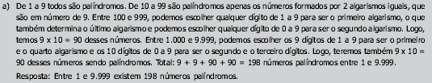

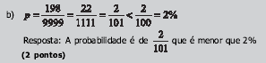

10) (UNICAMP) Considere um cubo cuja aresta mede 10cm. O sólido cujos vértices são os centros das faces do cubo é um octaedro regular, cujas faces são triângulos eqüiláteros congruentes.
a) Calcule o comprimento da aresta desse octaedro regular.
b) Calcule o volume do mesmo octaedro.

Resposta:
